复习参考题

- 填空题
- 设：小李怕吃苦；：小李爱钻研；r：小李能学好离散数学；则语句“小李既不怕吃苦，又很爱钻研，所以小李能学好离散数学”可符号化为 。
- 命题公式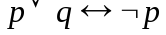的成真赋值为 。
- 命题公式的类型有 、 、 。
- 设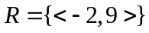，则：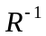= 。
- 设，则：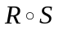= 。
- 请你举例写出一个偏序关系： 。
- 设G = <V,E>是n阶m条边的无向图，其中V={v_{1,} v_{2,…,}v_{n}}，则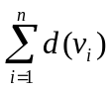= 。
- 请写出一个可图化的非负整数列 。
- 如果2叉正则树T有5片树叶，则T有 个顶点；又若2叉正则树T有t片树叶，则T有 个顶点。
- 设p：怕困难；q：战胜困难，则语句“只有不怕困难，才能战胜困难”可符号化为 。
- 命题公式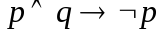的成假赋值为 。
- 矛盾式的主析取范式为 。
- 等价关系满足 、 、 。
- 设R={<1,-3>,<2,2>, <2,4>,<-3,2>,<6,-1>}，则R↾= 。
- 设A={1,2,…,8}，A关于模3等价关系R的商集为 。
- 在任何有向图中，所有顶点的出度之和等于边数的 倍。
- n阶无向连通图的边数至少是 。
- 已知无向树T有7片树叶，2度与3度顶点各1个，其余顶点的度数均为4，则T有 个顶点。

- 判断题
- 陈述句“我正在说假话”是命题。 （ ）
- 矛盾式的主合取范式为0。 （ ）
- 若<x+1, 4>=<3, 2x+y>，则x=2，y=0。 （ ）
- 若A={2,3,4}，则I_{A}={<2,2>, <3,3>, <4,4>}。 （ ）
- 设A为集合，|A|=n，A上有n²个不同的二元关系。 （ ）
- 设R={<1,2>, <1,-3>,<2,4>,<3,2>,<7,-1>}，则R↾{1}={2，-3}。 （ ）
- n阶零图N_{n} (n ≥ 1)的连通分支数是n。 （ ）
- 完全图K_{n} (n ≥ 3)是欧拉图。 （ ）
- 若G是树，则G中的任何边均为桥。 （ ）
- “吴颖和张辉是同学”是一个复合命题。 （ ）
- 任何命题公式都存在主析取范式，但不是唯一的。 （ ）
- 若A={2,3,4}，则L_{A}={<2,3>, <3,4>}。 （ ）
- 笛卡儿积运算满足交换律。 （ ）
- {{ a, b}, { c }, { d }}是A={ a, b, c, d }的一个划分。 （ ）
- 设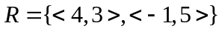，则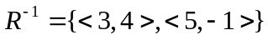。 （ ）
- 完全图K_{n} (n ≥ 3)是哈密顿图。 （ ）
- 非负整数列可图化当且仅当该整数列之和是偶数。 （ ）
- 利用避圈法可求出无向连通带权图G的最小生成树。 （ ）
- 调用如下函数可求出蕴涵式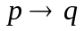的真值。 （ ）
function y = connective(p,q)
if p==1 && q==0
y=0;
else
y=1;
end
End

- 计算题
1、求命题公式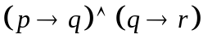的主析取范式、主合取范式。

- 有向图D如下所示：(1)求邻接矩阵A ； (2) D中长度小于等于2的通路数总共有多少条？
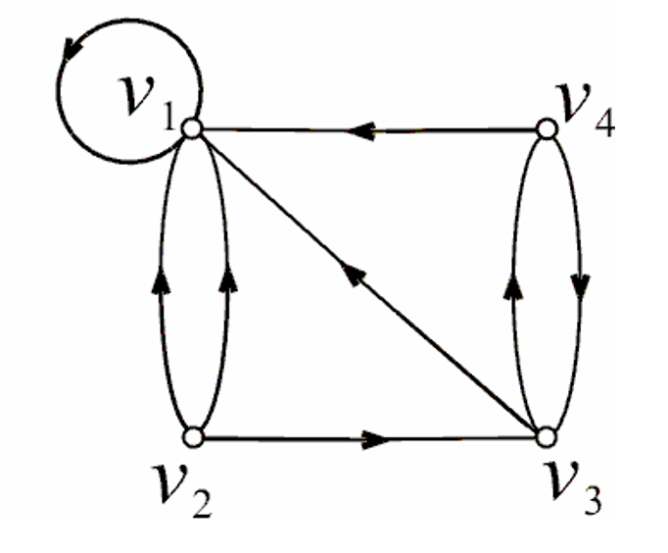

3、设偏序集<A,≼>如下图所示，求A的最小元、最大元、极小元、极大元。

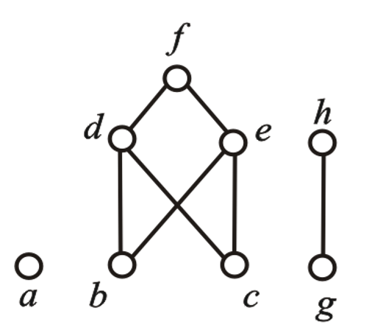

4、设7个字母在通信中出现的频率如下：
A: 35%, B:20%, C:15%, D:10%, E:5%, F:5%, G:10%
利用Huffman算法求传输它们的最佳二进制前缀码。要求画出最优树，指出每个字母对应的编码，并指出传输10^{n} (n≥2)个按上述频率出现的字母需要多少个二进制数字。

5、无向连通图G如下图所示，其边集由实边和虚边构成，G的生成树T仅由实边构成，求G对应T的基本回路系统与基本割集系统。

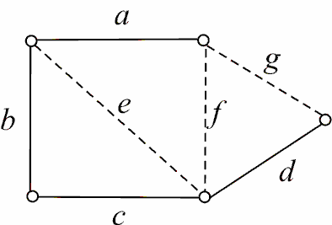

- 推理证明题

- 在自然推理系统P中，构造下面用自然语言给出的推理。
若小张喜欢数学，则小李或小赵也喜欢数学。若小李喜欢数学，则他也喜欢物理。小张确实喜欢数学，可小李不喜欢物理。所以，小赵喜欢数学。

- 在自然推理系统P中，用附加前提证明法证明推理。
前提：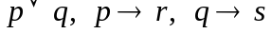
结论：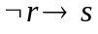

3、设 A={2, 3, 4}，在 A×A上定义二元关系R： <<x,y>, <z,w>>∈R ⇔ y = w，证明R是等价关系，并求R导出的划分。

4、设F为关系，A、B为集合，请证明：F ↾(A∪B) = F ↾A∪F ↾B。

5、设阶图中有条边，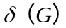和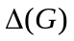分别表示的最小度和最大度。证明：
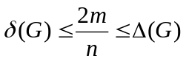

6、已知定理：无向图G有生成树当且仅当G连通。
证明推论：设G是n阶m条边的无向连通图，则m≥n-1。

